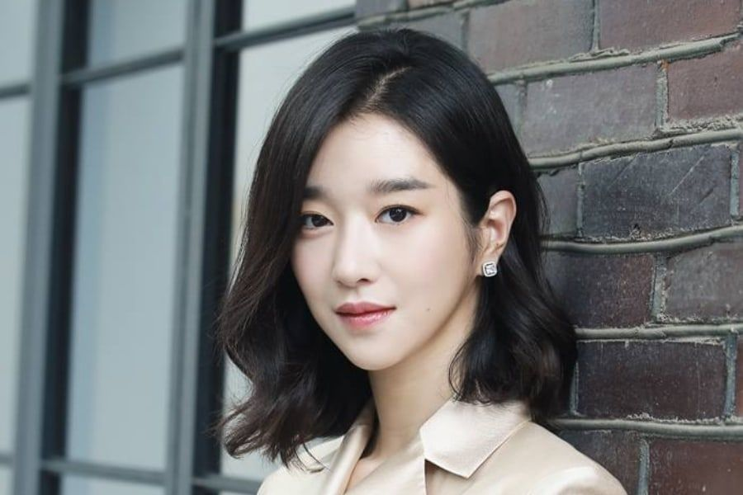

**Советую послушать**

1. ATEEZ

2. SEVENEEN

3. TWICE

4. DAY6

5. ENHYPEN

6. Red Velvet

7. GFRIEND

8. Oh My girl

9. Big Bang

10. PENTAGON

  Автор:

Ступак Дарья

10 Б класс

Научный руководитель:

Бычкаускас Р. В., воспитатель

ГБОУ РО «Таганрогский педагогический

лицей-интернат»

Таганрог

2021 г.

Актер Ли Чон Сок

Актриса Со Йе Джи

Продвижение К-Рор индустрии среди лицеистов

Немного о К-Рор индустрии

**К-Рор появился**, как музыкальный жанр в **Южной Корее** с **элементами хип-хопа, танцевальной музыки и ритм-н-блюза**. Смешение западной музыки и «японского попа», сочетает пение, реп и мощные визуальные эффекты. Сейчас превратился в масштабную музыкальную субкультуру с поклонниками по всему миру. **Исполнители- «айдолы»\***. В группе у каждого положение по его лучшим талантам: вокалист, саб-вокалист, репер, танцор. Лидер с высоким IQ и знанием английского представляет группу на мероприятиях. 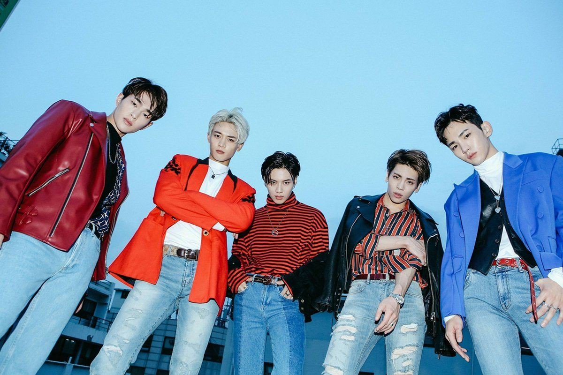

Группа SHINEE

**Путь айдола непрост**. Чтобы стать исполнителем и состоять в группе или дебютировать сольно, артисту нужно тренироваться с подросткового возраста. После посещения учебных занятий, будущий айдол посещает тренировки (7-8 часов в сутки): вокал, танцы, изучение иностранных языков и многие другие предметы, важные для артистов. **Для «трейни»* норма спать по 2 часа в сутки**, так как на его содержание компания тратит большие деньги, которые будущие артисты обязаны отработать.

Айдол* - это артист в Азии.

Трейни* - стажер в компании, будущий айдол.

TXT

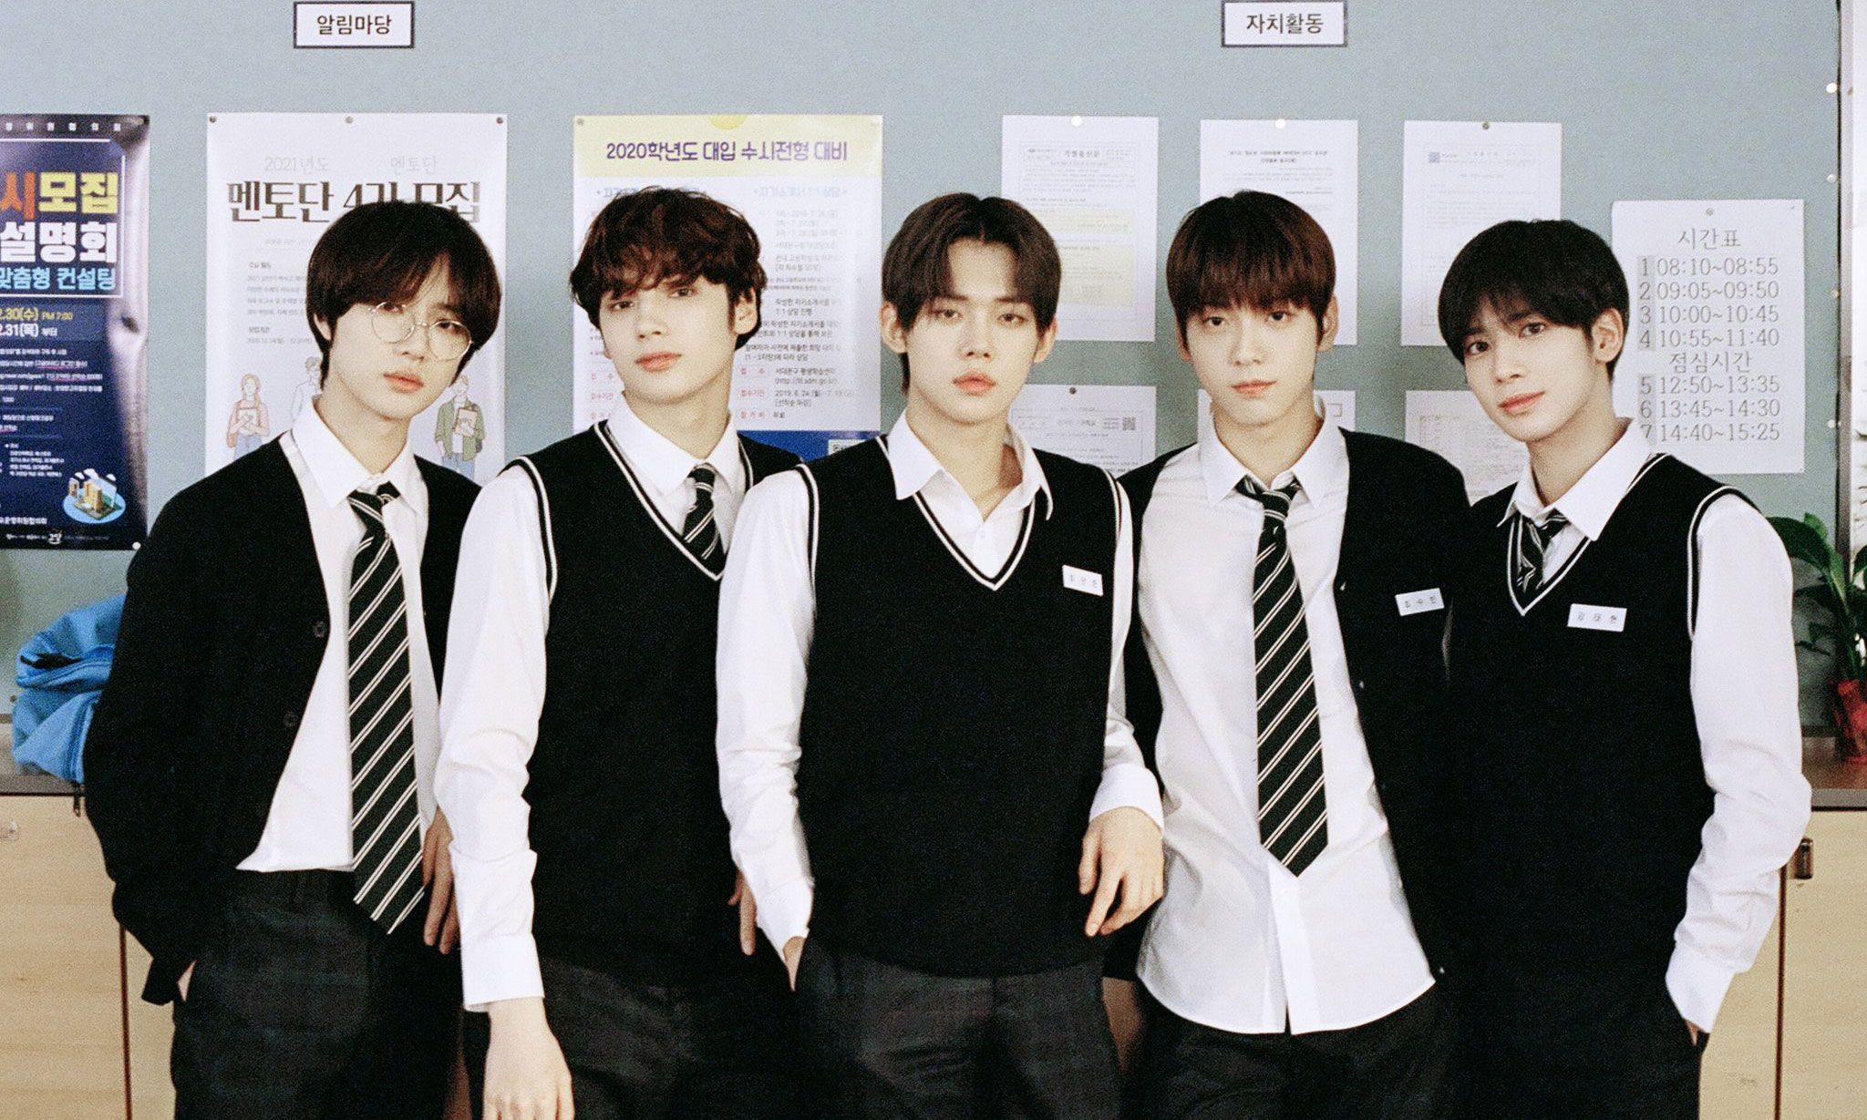

В Корее Айдолы имеют большую популярность. Дебютировали в 2019 году но уже имеют большую фан-базу. Группа состоит из 5 человек, спортивных и способных ребят.

STRAY KIDS

Группа, созданная по итогам реалити-шоу музыкального лейбла «JYP Entertainment» в 2017 году. В коллектив входят 9 финалистов проекта: Чанбин, Ли Ноу, Хенджин, Хан, Бан Чан, Феликс, I.N. и Сынмин и Уджин. Уджин покинул группу по определенным обстоятельствам, и теперь группа выступает в составе 8 участников.

BTS

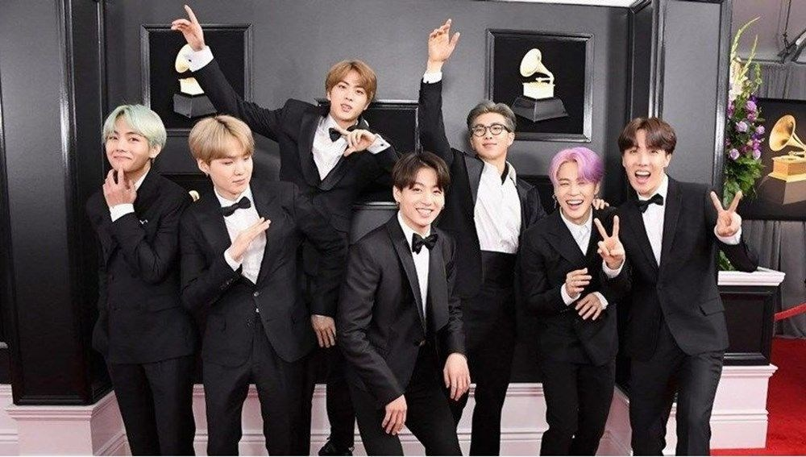

Первые исполнители К-Рор, получившие премию Billboard Music Award и др. Дебютировали ребята в 2013 году.  Имена участников: Ким Намджун (Рэп Монстр), Ким Сокджин (Джин), Мин Юнги (Шуга), Чон Хонсок (Джей Хоуп), Пак Чимин (Чимин), Ким Тэхен (Ви) и Чон Чонгук (Чонгук).

BLACKPINK

Девочки дебютировали в 2016 году. Начало было фееричным, и благодаря этому сейчас артистки стоят в топ чартах мировых рейтингов. Имена: Ким Джису, Ким Дженни, Пак Че Ён, Пранприя Лалиса Манобан (Лиса).